**GUÍA RESUMEN UNIDAD 1**

**Guía n° 3. Unidad 1. Salud, Sociedad y Estilos de Vida.**

**Asignatura: Diferenciado Ciencias (Ciencias de la salud).**

|  |  |  |  |  |  |  |
| --- | --- | --- | --- | --- | --- | --- |
| **Nombre:** |  | **Curso:** | **III Medio** | **Fecha** |  | |
| **INSTRUCCIONES:**  **FAVOR LEER LAS INSTRUCCIONES**    -Leer el propósito de la unidad. Realizar el **análisis y respuesta** de forma fundamentada, de cada una de las preguntas que se encuentran en el ítem III Deben ser respuestas sustentadas y argumentadas, no deben ser respuestas cerradas, como SI O NO, QUIZAS, TAL VEZ, ETC (son ocho preguntas).  -Si presenta cualquier duda o consulta, escribir al correo [angellyn.cardenas@elar.cl](mailto:angellyn.cardenas@elar.cl)  -Criterios a evaluar: uso de argumentos para las respuestas, ortografía y redacción, entre otros.  -La guía se debe responder en el cuaderno de la asignatura, que después será revisado para asignar una calificación. Debe escribir con lápiz pasta.  -Es importante ser responsables y cumplir con las actividades asignadas. | | | | | |

|  |
| --- |
| **Objetivo:** -Analizar la influencia del estrés en el comportamiento, la salud y la calidad de vida en las personas.  **Contenidos:** -Estilos de vida.  -El estrés en los chilenos.  -Consecuencias del estrés.  . |

**ITEM I.- PRESENTACIÓN DEL CONTENIDO**

**Un 80% de los chilenos viven con un alto nivel de estrés**



Según el “Termómetro de la Salud Mental” de Cetep, el nivel de estrés alcanzaría un 80%, cifra que ya presentaba en 2015 un estudio de la plataforma Trabajando.com, donde se enfocaban en el nivel de estrés en trabajadores. Chile es uno de los países con tasas de suicidios más altas del mundo y también tenemos un alto nivel de depresión.

La Salud Mental en Chile es un tema bastante delicado y las enfermedades en dicha área van en aumento. Un estudio ciudadano, llamado “Termómetro de la Salud Mental” de Cetep, arrojó que un 80% de las personas estaban estresadas, pero a la vez un 45% se declaró feliz, contrario a lo que se podía prever. El universo de personas consultadas superó a las 1.100 personas. El año pasado, el portal laboral “Trabajando.com” también realizó un estudio sobre los niveles de estrés en las personas trabajadoras, alcanzando el mismo 80% que presenta Cetep.  A nivel mundial las cifras son bastante parejas, al punto que la Organización Mundial de la Salud (OMS) declaró al estrés como una epidemia global.



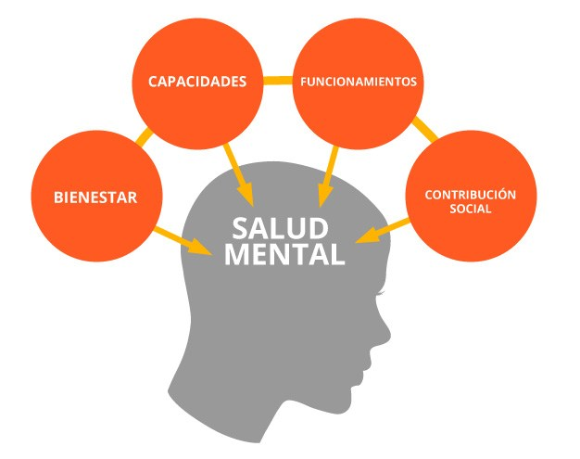Si nos concentramos en el estrés puramente laboral, según un estudio elaborado por la OIT (Organización Internacional del Trabajo), este problema podría suponer pérdidas de entre 0,5% y 3,5% del PIB de los países. Por la misma razón, internacionalmente se está aumentando la inversión en Salud Mental. En nuestro país se aumentó la inversión para salud para 2017, un 4,8% será la variación positiva que tendrá el presupuesto para el Ministerio de Salud. Dentro de este presupuesto, se tiene considerados tres nuevos Centros Comunitarios de Salud Mental (Cosam) y tres Centros Diurnos de Apoyo a Personas con Demencia. Esto no sólo por el estrés, si no que Chile tiene varios récords respecto a enfermedades de Salud Mental: tenemos una de las tasas de suicidio más altas del mundo, uno de cada tres chilenos enfrenta un trastorno de Salud Mental y puntualmente, un 17% de la población sufre de trastornos depresivos. De hecho, de las enfermedades y problemas vinculados a Salud Mental en nuestro país, aquella que más licencias médicas produce son los cuadros de estrés.

**¿Qué hacer para evitar el estrés?**

Publimetro habló con la psicóloga de la Universidad Diego Portales, Eliana Navarrete sobre las acciones que pueden ayudar a evitar el estrés. Sobre esto, la profesional puntualizó que “todo depende de cada caso, y las personas individualmente deben encontrar aquellas actividades que les permitan aliviar el estrés”. Sobre los altos índices de estrés en nuestro país, la profesional plantea que los chilenos en general “somos capaces de sobrellevar las cosas y ver el lado positivo”, a razón de aquello, la sicóloga no considera anormal que en el “Termómetro de la salud mental” de Cetep, la gente se reconociera feliz y estresada a la vez.

“Lo más importante es ser consciente que hoy en día es muy difícil tener una vida 100% libre de estrés, pero si se puede llegar a un sano equilibrio”, menciona la psicóloga. Una de las aristas a considerar cuando se habla de estrés es el trabajo, pues generalmente se habla de estrés laboral, sin embargo la psicóloga señala que uno puede estresarse incluso con cosas cotidianas. “Para algunas personas, hacerse cargo de responsabilidades familiares también puede generar estrés”, mencionó Eliana Navarrete.

Las cinco recomendaciones de autocuidado para el manejo de estrés, según la profesional serían:

1. Hacer ejercicios de respiración, que contribuyan con la relajación de la persona en un momento de alto nivel de estrés.
2. Organizar la agenda laboral o de actividades, durante la mañana.
3. Realizar con cierta frecuencia actividades físicas y recreativas.
4. Tener frecuentemente reuniones sociales con amigos.
5. Buscar otras actividades que brinden un estado de relajación y plenitud para la persona.

**ITEM II.- PRÁCTICA GUIADA**

En internet consiguen información muy variada, de diversos estudios que han realizado sobre el efecto del estrés en el comportamiento de las personas. De igual forma, adjunto algunos links, que los ayudará a realizar la actividad.

<http://files.sld.cu/bmn/files/2014/07/estresfolleto.pdf> (excelente información tiene ese folleto)

<https://www.redalyc.org/pdf/440/44012058011.pdf>

<https://www.cnnchile.com/pais/salud-mental-42-trabajadores-altos-niveles-estres_20191016/>

<https://www.latercera.com/que-pasa/noticia/estres-problema-no-valor-cultural/481022/>

**ITEM III.- PRÁCTICA AUTÓNOMA Y PRODUCTO**

**Reflexionemos sobre la influencia del estrés en nuestras vidas.**

**Análisis e Interpretación**

➢➢ Responder las siguientes preguntas, argumentando cada una de las respuestas. Los argumentos deben estar basado en investigaciones, libros, artículos científicos, etc. NO RESPONDER SIN ARGUMENTAR.

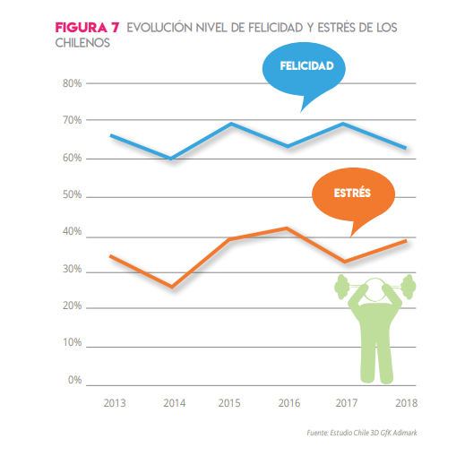-Observa y analiza el gráfico que se presenta a continuación, para responder cada una de las preguntas.

1. ¿Se puede establecer alguna relación entre el nivel de estrés y el grado de felicidad o bienestar de las personas?

2. ¿Cuáles podrían ser las posibles causas o razones del aumento del nivel de estrés en la población chilena a través del tiempo?

3. ¿Por qué el nivel de felicidad disminuyó en 2018 en la población chilena? ¿Cuáles podrían ser las causas de ello?

4. ¿Qué efectos fisiológicos, metabólicos y conductuales tendría el aumento del nivel de estrés sobre la salud de la población?

5. ¿Qué elementos o factores ambientales generan estrés en la población?

6. ¿Cuáles podrían ser los factores que condicionan la felicidad de la población chilena?

7. ¿Qué aspectos fisiológicos regularían el nivel de estrés y el grado de felicidad en las personas?

8. ¿Qué proyección o predicción se podría establecer entre el nivel de estrés y el grado de felicidad de la población chilena en un tiempo aproximado de 5 años?